Диаграмма деятельности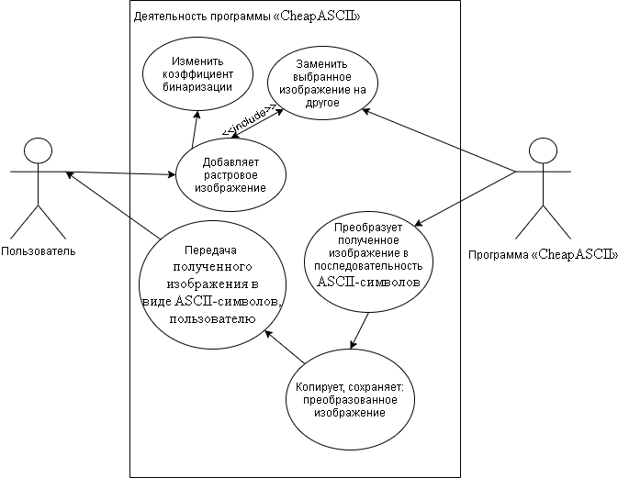

Диаграмма классов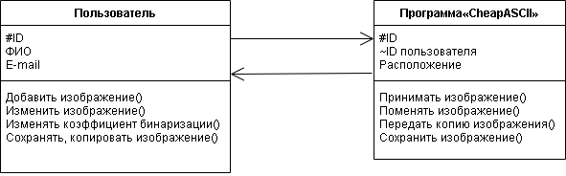

Диаграмма последовательностей